종합설계프로젝트: 중간보고서(요약)
과 제 명 | AI 아웃바운드 보이스 에이전트 기반 학원 문의 자동 연결 시스템 개발
기 간 | 2026. 09. 01 ~ 2026. 12. 31 |  |  | 팀 명 | 8조 (산학협력 ㈜팔랑크스시스템즈)
구분 | 학번 | 성명 | 전화번호 | E-mail | 담당업무
팀장 |  | 박찬원 |  |  | 백엔드·텔레포니, 공동 서버
팀원 |  | 유종민 |  |  | 백엔드·텔레포니
팀원 |  | 강유준 |  |  | 음성 파이프라인·워커 연결, 논문·노션
팀원 |  | 김규림 |  |  | 음성 파이프라인, 엔진 비교·실제 워커
팀원 |  | 딩옌 |  |  | 프론트엔드
지금까지  수행내용  (결과) | - 문의 접수부터 결과 표시까지 화면(Next.js)·백엔드(FastAPI)·발신 큐·음성 워커 구현, AWS EC2 공동 서버에 배포  - 질문별 상태(질문 여부·답변 여부·예/아니오·미확인 이유) 구조로 '아니오'와 '미확인' 구분 저장  - 백엔드 API 0.4.0, DB 테이블 21개, 자동 테스트 197개 통과(백엔드 132·음성 목업 30·실제 워커 35)  - ClawOps 실제 음성 워커 구현, 공동 서버 실통화 3건으로 웹 접수 → 통화 → 결과 표시 흐름 확인  - 같은 음성 모델의 ClawOps·Vapi를 플랫폼별 7통 실통화로 비교: 지연 중앙값 1.57초 대 1.42초, 통화 단위 차이 확정 불가  - 끊김 의심 완전 무음 Vapi에서만 12회, 월 비용(100분) ClawOps 약 29,500원 대 Vapi 약 131,930원  - 학회 논문 작성(10/23 제출 예정), 회원가입 약관 동의와 동의 시각 저장 구현
향후  추진할내용  (예상) | - 질문별 판정(전사 키워드 규칙) 정확도 평가, AI 되짚기와 학원 답변 교차 확인 검토  - Vapi 워커 연결로 두 플랫폼 모두 실서비스 경로에서 비교  - 휴대폰 쪽 체감 지연 측정, 응답 경계 독립 판정으로 재현성 확인  - SIP 직접연결 갱신 전(11/11쯤) 지연·끊김·비용 기준으로 음성 플랫폼 결정  - 계획서 2·3차 남은 항목: 재시도 초과 시 알림톡/SMS 폴백, 대기 요청 우선순위 정책, 운영 대시보드(선택)  - 학원 측 녹음·처리 동의 방법 설계, 12/9(15주차) 최종 보고서·발표와 결과물 시연

종합설계프로젝트: 중간보고서

1. 과제내용 및 목표

1.1 목적 및 필요성
- 빈자리·수업 시간처럼 자주 바뀌는 학원 정보는 학원에 직접 전화해야 확인 가능함
- 맞벌이 학부모는 업무 중 학원 상담 시간에 통화하기 어렵고, 통화 중 질문 누락·답변 기억 의존 문제가 있음
- 학부모가 고른 질문을 AI가 학원에 전화로 묻고 질문별 결과를 돌려주는 음성 에이전트가 필요함
- 같은 음성 모델이라도 연결하는 음성 플랫폼마다 음성 전송·버퍼 처리가 달라 응답 지연과 끊김이 다를 수 있으므로, 플랫폼은 실제 통화로 비교해 골라야 함

1.2 과제의 목표
- 질문별 상태 관리: 학원이 '없다'고 답한 것(아니오)과 확인하지 못한 것(미확인)을 구분해 저장
- 재발신 제어: 부재중이면 정해진 간격으로 다시 걸고, 같은 문의가 두 번 접수·발신되지 않게 함
- 플랫폼별 결과 변환: 음성 플랫폼마다 다른 요청·이벤트·결과를 워커가 공통 형식으로 바꿈
- 음성 플랫폼 선정: 같은 모델(GPT-Live)을 쓰는 ClawOps와 Vapi를 실제 전화로 비교, 응답 지연 중앙값 1.5초 이내 목표(과제 제안서 요구, 기업 멘토와 확정)
- 개인정보: 문의자 동의는 회원가입 때 받고 기록, 학원에는 첫인사에서 AI 상담원·녹음 사실 고지

1.3 이론적 배경
- 과업 대화 구조: RavenClaw[1]는 과업별 대화 제어와 공통 대화 기능을 분리함 → 본 과제도 문의·재발신·결과 저장을 플랫폼별 음성 처리와 분리하고 둘 사이를 워커로 연결함
- 턴 전환: 발화 중 쉼 때문에 무음 길이만으로 말 끝을 판단하기 어렵고[2], 언어 문맥으로 턴 전환을 예측하는 방법이 제안됨[3] → 응답 지연과 함께 쉼에 끼어드는지, 되짚기 뒤 답을 기다리는지 관찰함
- 음성 대화 평가: PARADISE[4]는 과업 성공·대화 비용·사용자 만족도를 잇는 종합 평가 틀임 → 본 과제는 초기 플랫폼 선정이 목적이라 실제 전화 경로에서 같은 대본으로 지연과 대화 행동을 관찰함
- 음성 전송: RFC 3551[5]은 RTP 음성 기본 패킷 간격을 20ms로 권고하고, 재생 버퍼를 늘리면 늦게 도착한 음성 손실은 줄지만 지연이 늘어남[6] → 응답 지연과 끊김을 함께 측정함

2. 과제 수행 내용

2.1 수행계획서 대비 진행 현황
단계 | 계획서 주요 기능 | 진행 상태(10/20)
1차 Basic | 문의 큐, 운영시간·우선순위·동시 발신·재시도, 실제 발신·통화 상태 수신, STT/TTS, AI·녹취 고지 | 거의 완료: 큐·운영시간·동시 발신·재시도·실제 발신·고지 구현, 대기 요청 우선순위 정책은 남음
2차 Advanced | 목적형 대화 관리, 되묻기, 통화 요약·분류·상담 시간 추출, 재시도 초과 시 알림톡/SMS 폴백 | 일부: 선택 질문만 묻는 대화·되짚기·질문별 판정·상담 시간 추출 구현, 폴백 미착수
3차 Optional | 운영 지표 시각화, 통화 요약 검색, 거절 사유 집계 | 미착수(핵심 파이프라인 이후 범위 협의)
<표 1> 수행계획서 단계별 진행 현황

2.2 시스템 분석 및 개념설계

1) 전체 구성
- 구성: 웹 화면(Next.js) → 백엔드(FastAPI, MySQL, Redis) → 발신 큐 → 음성 워커 → 외부 음성 플랫폼(ClawOps/Vapi) → 070 회선 → 학원
- 문의자가 학원·학생 조건·질문을 골라 접수하면 백엔드가 운영시간·대기 순서·동시 통화 수를 고려해 발신 작업을 워커에 넘김
- 워커는 플랫폼별 요청과 이벤트를 공통 형식으로 바꾸고 통화 결과를 질문별 JSON으로 돌려줌. 재발신 판단과 결과 저장은 백엔드가 맡음
- Vapi는 통화 후 지정한 형식의 분석 결과를 주므로 항목을 그대로 옮기도록 설계, ClawOps 워커는 통화 전사에서 질문별 학원 답변을 찾아 판정
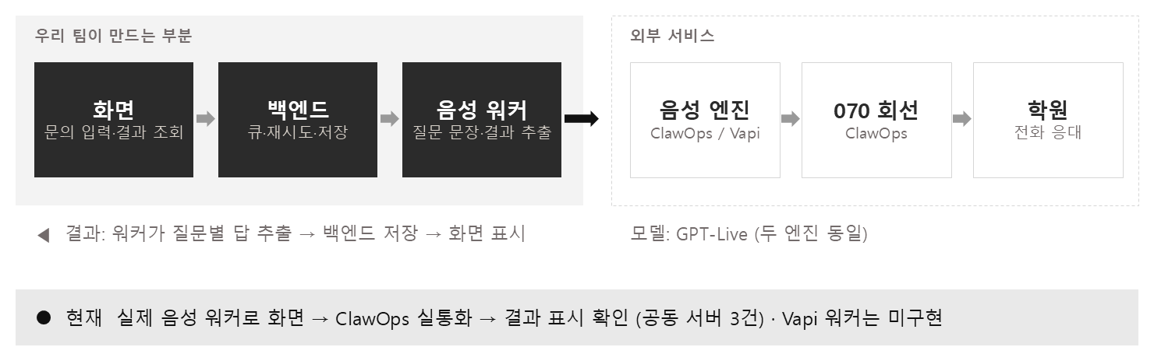
<그림 1> 전체 구조

2) 질문별 결과 형식
- 선택형 질문 6가지(통학 차량·픽업·반 수준·빈자리·레벨 테스트·수업 시간) 중 1~6개를 묻고, 상담 수락 여부와 가능 시간은 항상 물음
- 질문별 결과 항목: 질문 여부(asked), 답변 여부(answered), 예·아니오(yes_no), 미확인 이유(reason), 상세 답변(detail)
- 부정 답변은 answered=true, yes_no=false / 미확인은 answered=false, yes_no=null 로 기록해 '없다'와 '확인 못 함'을 구별

2.3 시스템 설계

1) 백엔드
- 개발 API 0.4.0, DB 테이블 21개 구현. 재시도 이력을 남기려고 문의 ID와 통화 시도 ID를 나눠 한 문의에 여러 통화를 연결
- 같은 문의가 두 번 접수되지 않도록 Idempotency-Key 사용
- 부재중이면 300초 뒤 재발신, 결과는 통화 예약 시점부터 600초까지 대기(개발 단계 값). 늦게 온 결과는 정리된 문의를 덮어쓰지 않고 원본으로만 보관
- 자동 테스트 197개 통과(커밋 6a8bbce 기준, 백엔드 132·음성 목업 30·실제 워커 35, 실제 전화 제외): 문의 등록·조회, 상태 변경, 재발신, 중복 요청, 인증, 워커 결과(부정·미확인 구분 포함) 검사
- AWS EC2 공동 개발 서버에 백엔드·큐·워커 배포, main 병합 시 자동 배포
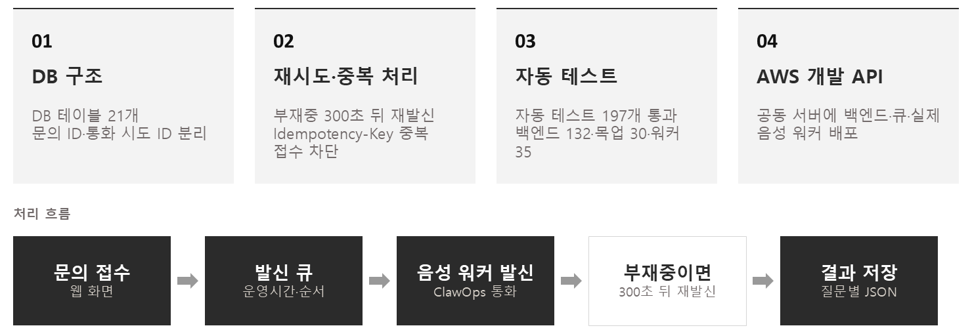
<그림 2> 백엔드 구성과 처리 흐름

2) 프론트엔드
- 상담 홈: 최근 문의와 처리 상태(상담 완료 등) 배지, 선택 질문 태그 표시
- 문의 입력: 학원 선택, 학생 정보(학년·과목·수준·지역), 문의 항목 선택, 상담 내용 미리보기
- 결과 화면: 상담 요약, 항목별 결과(가능·불가·시간 확인·미확인)와 학원 답변, 연락 기록, 추가 상담 가능 시간
- 통화 중에는 5초마다 상태를 조회해 상담 접수 → 전화 상담 → 처리 결과 단계를 표시
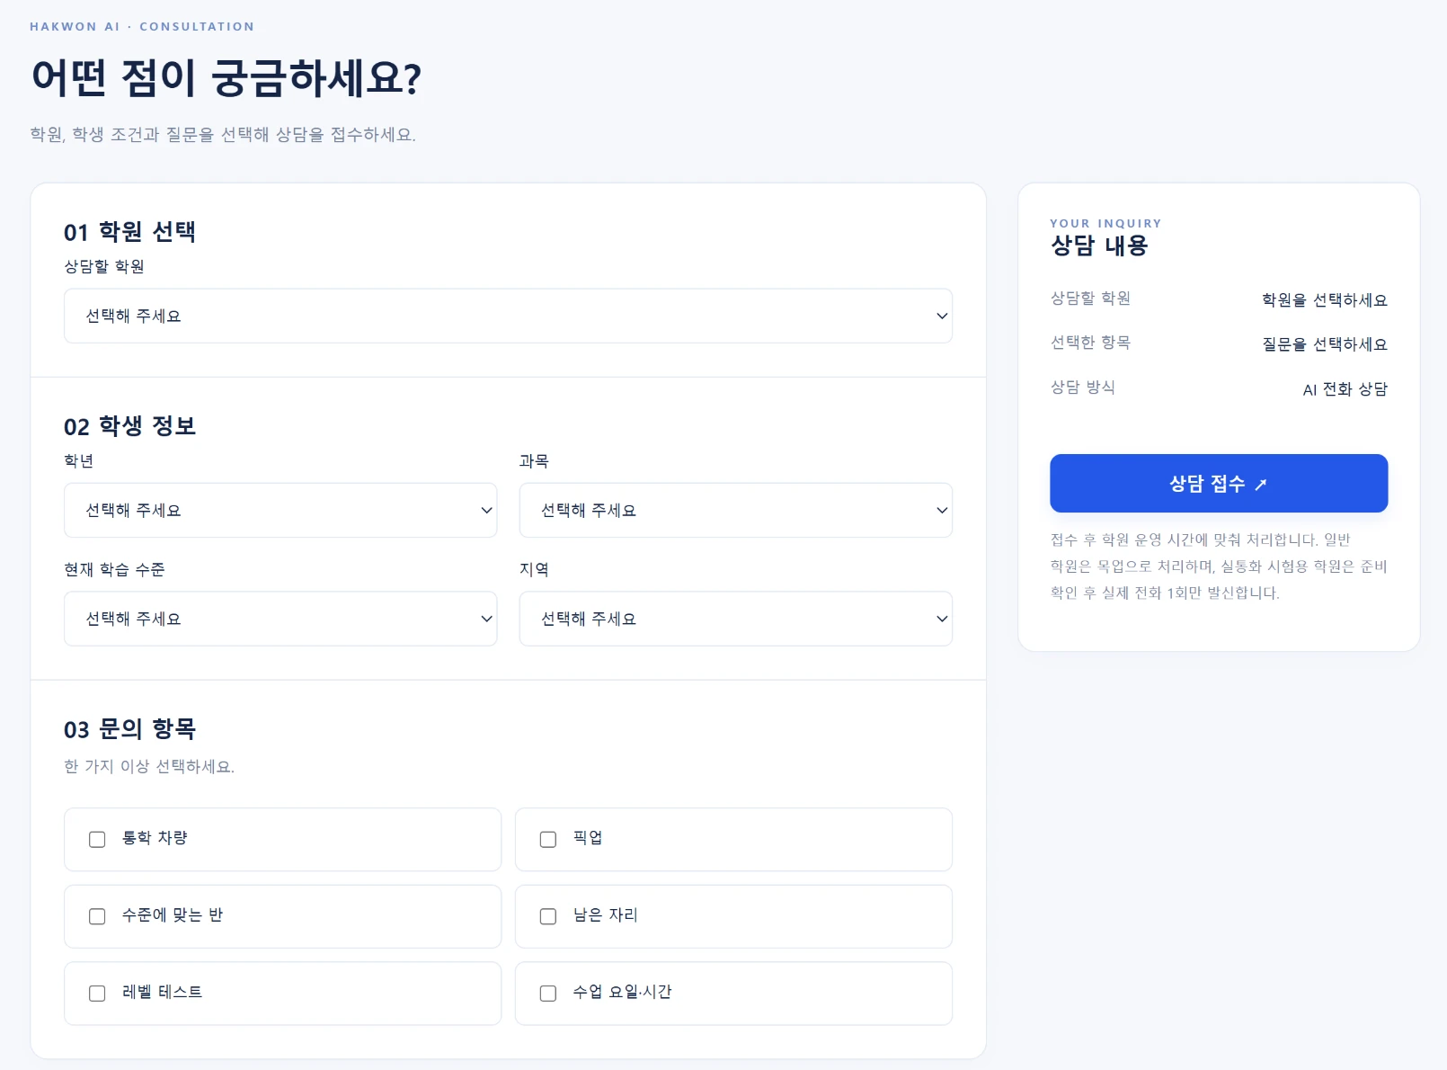
<그림 3> 문의 입력 화면
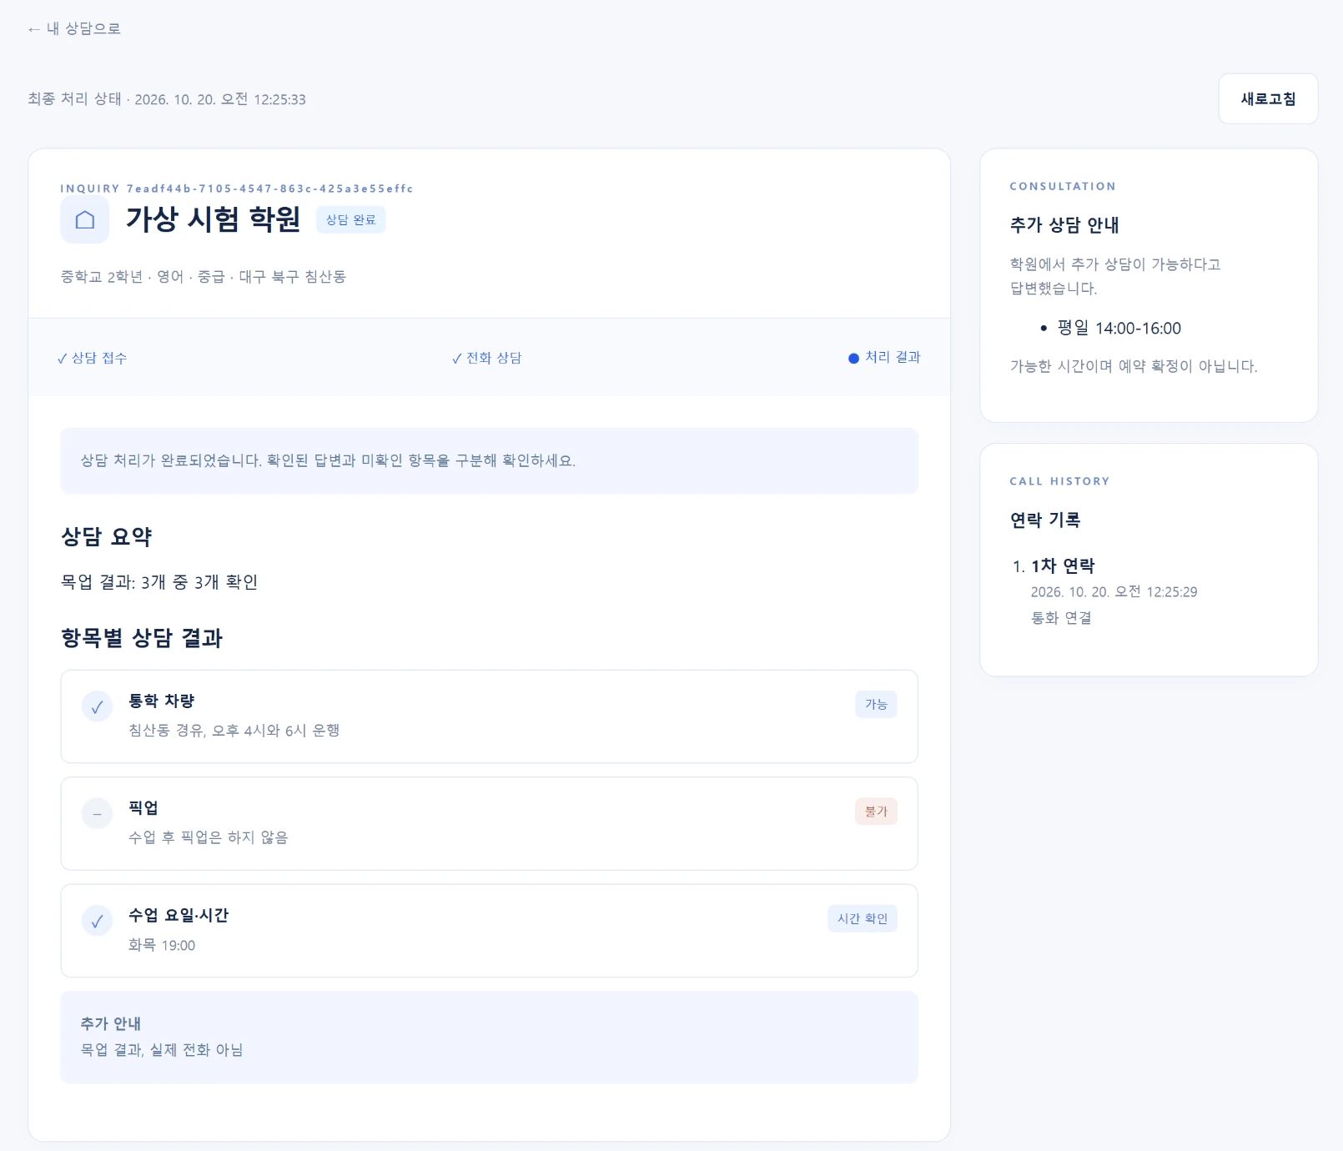
<그림 4> 결과 화면(목업 결과 예시)

3) 실제 음성 워커(ClawOps)
- 문의마다 학원·학생 조건·선택 질문을 통화 지시(CallContext)로 넘겨 범용 서비스 에이전트로 발신
- 웹훅 대신 통화 상태를 주기적으로 조회해 진행 이벤트(발신·벨·연결·종료)를 백엔드로 보냄 → 공동 서버에 외부 공개 경로 불필요
- 통화가 끝나면 전사에서 AI 질문 위치를 찾고, 그 질문부터 다음 질문 전까지 학원 답변으로 예·아니오·미확인 판정
- 판정 규칙: 부정어 우선, '네' 단독은 예, 추측·조건부는 미확인, 수업 시간은 요일·시각이 있어야 답변, 되짚기에서 '아니요, …'로 고치면 고친 말로 재판정
- 같은 문의로 두 번 발신하지 않도록 플랫폼 통화 ID 저장, 발신 여부가 불확실하면 다시 걸지 않음
- 시험 중 실발신은 지정 계정·허용 번호 1개·문의당 1회로 제한

2.4 음성 플랫폼 비교 실험

1) 실험 방법
- 연구자 한 명이 학원 담당자 역할로 두 플랫폼의 AI가 건 전화를 같은 대본으로 응대, 플랫폼별 8통 수신
- ClawOps는 자체 에이전트, Vapi는 ClawOps 070 회선을 거친 SIP 직접연결 사용. 모델·추론 강도·음성·프롬프트를 같게 맞췄으나 플랫폼 내부 처리와 통신 경로는 통제하지 못해 탐색적 비교로 한정
- 응답 지연: 사람 발화 끝 → AI 발화 시작. 자동 측정(음성 구간 검출·화자 임베딩)은 경계 오류가 있어, 최종 값은 측정 도구에서 소리 크기(−60dB)로 나뉜 구간을 들으며 직접 측정
- 일부러 발화 중 쉼을 넣은 대본 H는 지연 분석에서 제외(플랫폼별 7통 분석). 같은 통화의 응답은 독립이 아니므로 통화별 중앙값에 Mann-Whitney 검정, 통화 복원 추출 부트스트랩(20,000회)으로 95% 구간 산출
- 완전 무음: 0.3초 이상 AI 발화 안에서 표본 절댓값 1 이하가 0.12~0.3초 이어진 구간(끊김 의심 흔적)

2) 실험 결과
항목 | ClawOps 에이전트 | Vapi (ClawOps SIP)
응답 지연 중앙값 | 1.57초 | 1.42초
응답 지연 p95 | 1.98초 | 1.78초
통화별 중앙값 범위 | 1.42~1.89초 | 1.27~1.58초
분석 응답 수 | 49개 | 44개
AI 발화 완전 무음 | 0회 | 12회(분당 약 1.8회)
되짚기 후 답을 기다리지 않음 | 3회 | 6회
월 비용(100분 가정) | 약 29,500원 | 약 131,930원
<표 2> 플랫폼 비교 결과(10/13 실통화, 플랫폼별 7통 서버 녹음)
- 중앙값은 Vapi만 1.5초 목표 이내였으나, 통화 단위 Mann-Whitney p=0.038, 부트스트랩 95% 구간 −0.01~0.35초로 0을 포함하고 통화가 7통씩뿐이라 차이는 확정할 수 없음
- 두 플랫폼 모두 8통 전부 첫인사에 AI·녹음 고지, 0.9~7.3초 쉼이 있는 대본 H에서도 끼어들지 않음
- 완전 무음은 Vapi에서만 나타났고 비용 차이의 대부분은 Vapi SIP 직접연결 비용(월 99,000원)임

3) 지연 원인 분석
- ClawOps GPT-Live 모드는 입력을 100ms 단위로 묶고 출력을 100ms 분량 쌓아 보내 평균 약 130ms 버퍼 대기 발생(ClawOps 고객지원 답변, 10/14)
- Vapi는 입력 대기 평균 약 10ms(20ms 패킷 가정), 출력 버퍼는 공개값 없음
- 버퍼 차이는 중앙값 차이 0.15초의 일부를 설명할 수 있으나, Vapi 경로의 미국 서버 추가 경유와 내부 처리 시간을 재지 않아 원인별 기여는 확인하지 못함
- 출력 버퍼는 지연을 늘리는 대신 끊김을 줄이므로[6], 느린 ClawOps에 완전 무음이 없고 빠른 Vapi에만 있었던 결과와 방향이 같음

2.5 실통화 통합 시험
- 10/19 AWS 공동 서버에서 웹 접수 → 백엔드 → 실제 워커 → ClawOps 실통화 → 결과 표시까지 실통화 3건으로 확인
- 예: 21:26:36 접수 → 21:26:37 발신 → 21:29:13 결과 표시(약 2분 37초), 통학 차량 가능·픽업 불가·수업 시간 '화, 목 저녁 7시'·상담 '수요일 3시' 표시
- 단독 시험(가짜 백엔드)에서 통화 1분 43초, 통화 종료 후 결과까지 25초 측정
- 통화 대기 시간이 길어 발표에서는 영상 대신 단계별 화면으로 시연
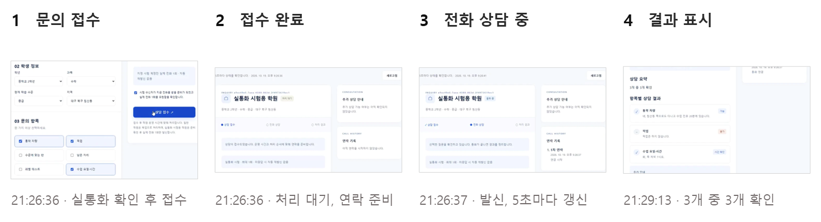
<그림 5> 실통화 시연 화면(10/19)

3. 향후 추진할 내용

1) 질문별 판정 정확도 평가
- 실통화 전사와 정답지로 질문별 판정 정확도 측정
- AI 되짚기 문장과 학원 답변을 교차 확인해 두 판정이 다르면 미확인으로 두는 방식 검토

2) Vapi 워커 연결
- Vapi 통화 후 분석 결과를 공통 결과 형식으로 옮기는 워커 구현
- 두 플랫폼을 같은 실서비스 경로에서 비교

3) 측정 보완
- 휴대폰 쪽 체감 지연 측정(현재는 서버 녹음 기준)
- 응답 경계 독립 판정과 완전 무음 청취 확인, 참여자·날짜 확대

4) 음성 플랫폼 결정
- SIP 직접연결 갱신 전(11/11쯤)까지 지연·끊김·비용으로 결정
- ClawOps 버퍼 설정 조정 가능성 확인

5) 학원 측 동의 방법
- 현재는 첫인사 고지에 그침, 학원 측 녹음·처리 동의 방법 설계

6) 수행계획서 남은 항목
- 2차: 재시도 한도 초과 시 알림톡/SMS·에스컬레이션 폴백
- 1차: 대기 요청 우선순위 정책
- 3차(선택): 운영 대시보드·거절 사유 집계
시기 | 내용
10.21 · 10.23 | 중간발표 · 학회 논문 제출
10.28 ~ | 판정 정확도 평가, Vapi 워커 연결, 휴대폰 쪽 지연 측정
11.11쯤 | 음성 플랫폼 결정(SIP 직접연결 갱신 전)
12.9 (15주차) | 최종 보고서·발표, 결과물 시연
<표 3> 향후 일정

4. 총평

4.1 문제점 또는 난제의 분석 및 해결 내용
- 자동 지연 측정의 화자·경계 오류 → 측정 도구로 소리 크기 구간을 들으며 직접 측정, 통화 단위 분석과 민감도 확인으로 결론을 '확정 불가'로 조정
- ClawOps 통화 지시 변수에 배열을 넘겨 거절될 문제 → 문자열로 바꾸고, 가짜 플랫폼도 실제 규칙대로 거절하게 해 시험에 반영
- 워커 재시작 시 진행 이벤트 ID 충돌(409) → 이벤트 ID를 종류로 정하고 보낸 본문을 저장해 같은 본문으로 재전송
- 첫인사 'AI 상담원'의 '상담'을 상담 질문으로 잘못 인식 → 질문 탐색 전 고지 문구 제외
- 실통화에서 '안 합니다' 미인식, 앞 질문의 '시간이'를 수업 시간 질문으로 인식 → 부정어 패턴 확장, 질문을 순서대로 탐색
- 되짚기에서 고쳐 말한 답과 끊긴 질문 뒤 앞 질문 확인을 잘못 판정 → 질문부터 다음 질문 전까지 대답 전체로 판정, 정정은 재판정(공동 시험 전사를 시험 자료로 추가)

4.2 최종 작품의 기대효과 및 활용방안

1) 기대효과
- 학부모는 업무 중 통화 없이 질문 선택만으로 학원 문의 가능
- 질문별 답이 저장되고 '아니오'·'미확인'이 구분되어 여러 학원을 비교하기 쉬움
- 학원은 반복되는 문의를 정해진 질문 순서로 응대

2) 활용 방안
- 병원·돌봄·체육시설 등 전화 문의·예약 확인 대행으로 확장(기관 측 동의 방법 필요)
- 실통화 지연·끊김 측정 방법과 도구를 다른 음성 에이전트의 플랫폼 선정에 재사용
- 누적된 문의 결과로 학원 정보 비교 서비스

참고문헌
[1] D. Bohus and A. I. Rudnicky, "The RavenClaw dialog management framework: Architecture and systems", Computer Speech & Language, vol. 23, no. 3, pp. 332-361, 2009.
[2] G. Skantze, "Turn-taking in Conversational Systems and Human-Robot Interaction: A Review", Computer Speech & Language, vol. 67, Art. 101178, 2021.
[3] E. Ekstedt and G. Skantze, "TurnGPT: a Transformer-based Language Model for Predicting Turn-taking in Spoken Dialog", Findings of EMNLP 2020, pp. 2981-2990, 2020.
[4] M. A. Walker, D. J. Litman, C. A. Kamm, and A. Abella, "PARADISE: A Framework for Evaluating Spoken Dialogue Agents", Proc. 35th ACL and 8th EACL, pp. 271-280, 1997.
[5] H. Schulzrinne and S. Casner, "RTP Profile for Audio and Video Conferences with Minimal Control", RFC 3551, July 2003.
[6] R. Ramjee, J. Kurose, D. Towsley, and H. Schulzrinne, "Adaptive playout mechanisms for packetized audio applications in wide-area networks", Proc. IEEE INFOCOM '94, vol. 2, pp. 680-688, 1994.

